SGP事故配压阀 | 西安蓝田恒远水电设备有限公司
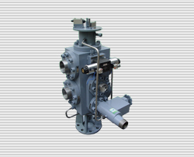 | 西安蓝田恒远水电设备有限公司  李昭 经理  地址;西安市科技路251号  电话:(029)83337934  传真:(029)88217610  手机:15091679146  E-mail:lizhaozhao100@163.com  网址; http://xalthyyxgs.b2b.hc360.com

一、概述
SGP集成事故配压阀是一种二位六通型换向阀，用于水电站水轮发电机组的过速保护系统中，当机组转速过高，调速器关闭导水机构操作失灵时，SGP集成事故配压阀接受过速保护信号动作，其阀芯在差压作用下换向，将调速器切除，油系统中的压力油直接操作导水机构的接力器，紧急关闭导水机构，防止机组过速，为水轮发电机组的正常运行提供安全可靠的保护。
本品通过优化设计，将传统GC型过速限制器上的电磁配压阀、油阀、事故配压阀集成于一体，体积更小，动作更可靠；它采用液压缓冲装置克服了GC型过速限制器在动作时的轰鸣声，动作平稳，使用寿命更长；它既可立装，也可卧装，安装方便，布置场地小。
二、特点
- 将传统过速限制器上电磁配压阀、油阀、事故配压阀集成于一体，集成化程度高、体积小、重量轻、占用场地小、安装方便。
- 采用液压缓冲装置，无振动声，使用寿命长。
三、技术参数
- 额定压力：2.5MPa 4.0MPa 6.4MPa
- 电源电压：220VDC 110VDC 220VAC
- 环境温度：5~40℃
- 相对湿度：95%R.H
- 安装方式：水平、垂直安装均可
- 连接方式：法兰连接，法兰标准：GB9119-2000
四、安装及维护
卧式事故配压阀尺寸：
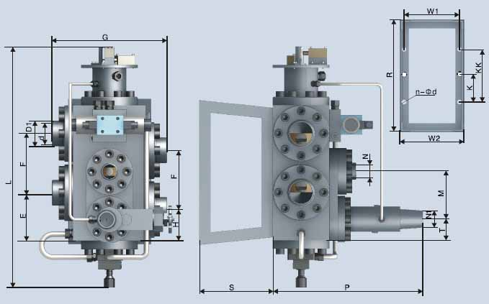
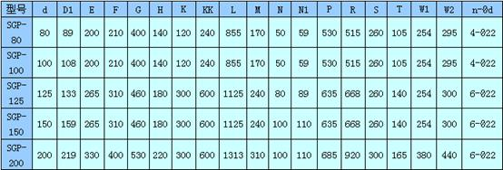
立式事故配压阀尺寸：
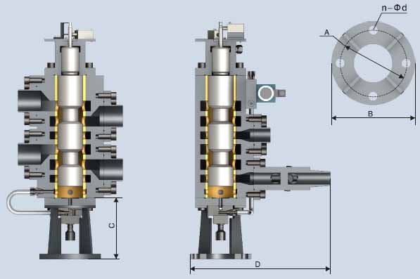
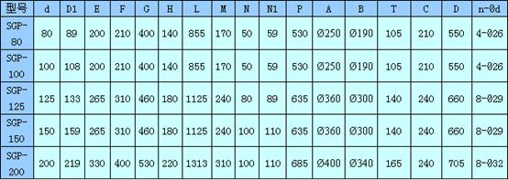
五、选型说明
